

**Қару-жарақ, әскери техника және жекелеген қару түрлерінің айналымы саласындағы мемлекеттiк көрсетілетін қызметтер регламенттерiн бекiту туралы**

***Күшін жойған***

Қазақстан Республикасы Инвестициялар және даму министрінің м.а. 2016 жылғы 14 сәуірдегі № 382 бұйрығы. Қазақстан Республикасының Әділет министрлігінде 2016 жылы 19 мамырда № 13719 болып тіркелді. Күші жойылды - Қазақстан Республикасының Қорғаныс және аэроғарыш өнеркәсібі министрінің м.а. 2019 жылғы 18 ақпандағы № 28/НҚ бұйрығымен

      Ескерту. Бұйрықтың күші жойылды – ҚР Қорғаныс және аэроғарыш өнеркәсібі министрінің м.а. 18.02.2019 № 28/НҚ (алғаш ресми жарияланған күнінен кейін күнтізбелік жиырма бір күн өткен соң қолданысқа енгізіледі) бұйрығымен.

      "Мемлекеттік көрсетілетін қызметтер туралы" 2013 жылғы 15 сәуірдегі Қазақстан Республикасының Заңы 10-бабының 2) тармақшасына сәйкес **БҰЙЫРАМЫН:**

      1. Мыналар:

      1) осы бұйрыққа 1-қосымшаға сәйкес "Монтаждауды, реттеудi, жаңғыртуды, орнатуды, пайдалануды, сақтауды, жөндеудi және сервистiк қызмет көрсетудi қоса алғанда, оқ-дәрiлердi, қару-жарақ пен әскери техниканы, олардың қосалқы бөлшектерiн, жиынтықтаушы бұйымдары мен аспаптарын, сондай-ақ арнайы материалдарды және оларды өндiруге арналған жабдықтарды әзiрлеу, өндiру, жөндеу, сатып алу және өткiзу жөнiндегi қызметтi жүзеге асыруға лицензия беру" мемлекеттік көрсетілетін қызмет регламенті;

      2) осы бұйрыққа 2-қосымшаға сәйкес "Босатылатын оқ-дәрiлердi, қару-жарақтарды, әскери техниканы, арнайы құралдарды жою (құрту, кәдеге жарату, көму) және қайта өңдеу жөнiндегi қызметтi жүзеге асыруға лицензия беру" мемлекеттік көрсетілетін қызмет регламенті;

      3) осы бұйрыққа 3-қосымшаға сәйкес "Жауынгерлік қол атыс қаруы мен оның патрондарын әзірлеу, жасау, жөндеу, сату, сатып алу жөніндегі қызметті жүзеге асыруға лицензия беру" мемлекеттік көрсетілетін қызмет регламенті бекітілсін.

      2. Қазақстан Республикасы Инвестициялар және даму министрлігінің Индустриялық даму және өнеркәсіптік қауіпсіздік комитеті (А.Қ. Ержанов):

      1) осы бұйрықты Қазақстан Республикасы Әділет министрлігінде мемлекеттік тіркеуді;

      2) осы бұйрық Қазақстан Республикасы Әділет министрлігінде мемлекеттік тіркелгеннен кейін оның көшірмелерін баспа және электрондық түрде күнтізбелік он күн ішінде мерзімді баспа басылымдарында және "Әділет" ақпараттық-құқықтық жүйесінде ресми жариялауға, сондай-ақ тіркелген бұйрықты алған күннен бастап бес жұмыс күні ішінде Қазақстан Республикасы нормативтік құқықтық актілерінің электрондық бақылау банкіне енгізу үшін Республикалық құқықтық ақпарат орталығына жіберуді;

      3) осы бұйрықты Қазақстан Республикасы Инвестициялар және даму министрлігінің интернет-ресурсында және мемлекеттік органдардың интранет-порталында орналастыруды;

      4) осы бұйрық Қазақстан Республикасы Әділет министрлігінде мемлекеттік тіркелгеннен кейін он жұмыс күні ішінде Қазақстан Республикасы Инвестициялар және даму министрлігінің Заң департаментіне осы тармақтың 1), 2) және 3) тармақшаларында көзделген іс-шаралардың орындалуы туралы мәліметтерді ұсынуды қамтамасыз етсін.

      3. Осы бұйрықтың орындалуын бақылау жетекшілік ететін Қазақстан Республикасының Инвестициялар және даму вице-министріне жүктелсін.

      4. Осы бұйрық оның алғашқы ресми жарияланған күнінен кейін күнтізбелік жиырма бір күн өткен соң қолданысқа енгізіледі.

|  |  |
| --- | --- |
| Қазақстан Республикасының |  |
| Инвестициялар және даму |  |
| министрінің |  |
| міндетін атқарушы | А. Рау |

|  |  |
| --- | --- |
|  | Қазақстан Республикасы Инвестициялар және даму министрі міндетін атқарушының 2016 жылғы 14 сәуірдегі № 382 бұйрығына 1-қосымша |

**"Монтаждауды, реттеудi, жаңғыртуды, орнатуды, пайдалануды, сақтауды, жөндеудi және сервистiк қызмет көрсетудi қоса алғанда, оқ-дәрiлердi, қару-жарақ пен әскери техниканы, олардың қосалқы бөлшектерiн, жиынтықтаушы бұйымдары мен аспаптарын, сондай-ақ арнайы материалдарды және оларды өндiруге арналған жабдықтарды әзiрлеу, өндiру, жөндеу, сатып алу және өткiзу жөнiндегi қызметтi жүзеге асыруға лицензия беру" мемлекеттiк көрсетілетін қызмет регламенті**  
**1. Жалпы ережелер**

      1. "Монтаждауды, реттеудi, жаңғыртуды, орнатуды, пайдалануды, сақтауды, жөндеудi және сервистiк қызмет көрсетудi қоса алғанда, оқ-дәрiлердi, қару-жарақ пен әскери техниканы, олардың қосалқы бөлшектерiн, жиынтықтаушы бұйымдары мен аспаптарын, сондай-ақ арнайы материалдарды және оларды өндiруге арналған жабдықтарды әзiрлеу, өндiру, жөндеу, сатып алу және өткiзу жөнiндегi қызметтi жүзеге асыруға лицензия беру" Мемлекеттiк көрсетілетін қызметті Қазақстан Республикасы Инвестициялар және даму министрлiгінің Индустриялық даму және өнеркәсiптiк қауiпсiздiк комитетi (бұдан әрi - көрсетілетін қызметті беруші) көрсетеді.

      Құжаттарды қабылдау және мемлекеттік қызметті көрсету нәтижелерін беру:

      1) көрсетілетін қызметті берушінің кеңсесі;

      2) www.egov.kz, www.elicense.kz "электрондық үкімет" веб-порталы арқылы (бұдан әрі – Портал) жүзеге асырылады.

      2. Мемлекеттiк қызметтi көрсету нысаны – электрондық (жартылай автоматтандырылған) және (немесе) қағаз түрiнде.

      3. Мемлекеттiк қызметтi көрсету нәтижесi "Қару-жарақ, әскери техника және жекелеген қару түрлерінің айналымы саласындағы мемлекеттік көрсетілетін қызметтер стандарттарын бекіту туралы" Қазақстан Республикасы Инвестициялар және даму министрінің 2016 жылғы 29 наурыздағы № 292 бұйрығымен бекітілген "Монтаждауды, реттеудi, жаңғыртуды, орнатуды, пайдалануды, сақтауды, жөндеудi және сервистiк қызмет көрсетудi қоса алғанда, оқ-дәрiлердi, қару-жарақ пен әскери техниканы, олардың қосалқы бөлшектерiн, жиынтықтаушы бұйымдары мен аспаптарын, сондай-ақ арнайы материалдарды және оларды өндiруге арналған жабдықтарды әзiрлеу, өндiру, жөндеу, сатып алу және өткiзу жөнiндегi қызметтi жүзеге асыруға лицензия беру" Мемлекеттік көрсетілетін қызмет стандартын (Нормативтік құқықтық актілерді мемлекеттік тіркеу тізілімінде № 13645 болып тіркелген) (бұдан әрі - Стандарт) – монтаждауды, реттеудi, жаңғыртуды, орнатуды, пайдалануды, сақтауды, жөндеудi және сервистiк қызмет көрсетудi қоса алғанда, оқ-дәрiлердi, қару-жарақ пен әскери техниканы, олардың қосалқы бөлшектерiн, жиынтықтаушы бұйымдары мен аспаптарын, сондай-ақ арнайы материалдарды және оларды өндiруге арналған жабдықтарды әзiрлеу, өндiру, жөндеу, сатып алу және өткiзу жөнiндегi қызметтi жүзеге асыруға лицензия және (немесе) лицензияға қосымша, қайта ресімделген лицензия және (немесе) лицензияға қосымша, лицензияның және (немесе) лицензияға қосымшанының телнұсқасы немесе мемлекеттiк қызметтi көрсетуден бас тарту туралы дәлелдi жауап.

      Мемлекеттiк қызметтi көрсету нәтижесiн ұсыну нысаны: электрондық.

**2. Көрсетілетін қызметті берушінің құрылымдық бөлімшелерінің (қызметкерлерінің) мемлекеттік қызметті көрсету процесіндегі іс-қимыл тәртібінің сипаттамасы**

      4. Мемлекеттік қызметті көрсету бойынша рәсімді (іс - қимылды) бастауға негіздеме Мемлекеттік көрсетілетін қызмет стандартының 9-тармағымен көзделген көрсетілетін қызметті берушінің көрсетілетін қызметті алушы ұсынған құжаттарды алуы болып табылады.

      5. Мемлекеттік қызметті көрсету процесінің құрамына кіретін әрбір рәсімнің (іс-қимылдың) мазмұны және оны орындау ұзақтығы:

      1) көрсетілген қызметті беруші кеңсесінің маманы 2 сағат ішінде кіріс хат-хабарын тіркеу журналында көрсетілетін қызметті алушының мемлекеттік қызметті көрсету үшін қажетті құжаттарын тіркеп, оларды көрсетілетін қызметті берушінің басшылығына жібереді;

      2) көрсетілетін қызметті берушінің басшысы 2 сағат ішінде көрсетілетін қызметті алушының мемлекеттік қызметті көрсету үшін қажетті құжаттарын қарап, оларды Экспорттық бақылау және лицензиялау басқармасының (бұдан әрі - Басқарма) басшысына жібереді;

      3) Басқарма басшысы 2 сағат ішінде көрсетілетін қызметті алушының мемлекеттік қызметті көрсету үшін қажетті құжаттарын қарап, оларды Басқарманың бас сарапшысына (сарапшысына) жібереді;

      4) көрсетілетін қызметті алушы мемлекеттік қызметті көрсету үшін қажетті толық емес құжаттар топтамасын ұсынған жағдайда, Басқарманың бас сарапшысы (сарапшысы) көрсетілетін қызметті берушіге ұсынған қажетті құжаттарды алған күннен бастап 1 (бір) жұмыс күнінен аспайтын мерзімде өтінішті одан әрі қарастырудан бас тарту туралы жазбаша дәлелді жауапты дайындайды;

      5) көрсетілетін қызметті алушы мемлекеттік қызметті көрсету үшін қажетті толық құжаттар топтамасын ұсынған жағдайда, Басқарманың бас сарапшысы (сарапшысы) көрсетілетін қызметті берушіге ұсынған құжаттарды алған күннен бастап 1 (бір) жұмыс күнінен аспайтын мерзімде келісім алу үшін тиісті мемлекеттік органдарға сұрау жібереді;

      6) Басқарманың бас сарапшысы (сарапшысы) 13 (он үш) жұмыс күні мерзімінде мемлекеттік қызметті көрсету үшін қажетті көрсетілетін қызметті алушының құжаттарын лицензия және (немесе) лицензияның қосымшаларын беру талаптарына сәйкестікке қарайды, мемлекеттік қызметті көрсету нәтижесін дайындайды және Басқарма басшысының қарауына енгізеді;

      шетке бөлу немесе бөлу нысанындағы көрсетілетін қызметті алушы заңды тұлғаның қайта ұйымдастыру кезінде 14 (он төрт) жұмыс күні мерзімінде жүзеге асырылатын лицензияны және (немесе) лицензияға қосымшаны қайта ресімдеуді қоспағанда, лицензияны және (немесе) лицензияға қосымшаны қайта ресімдеу, мемлекеттік қызметті көрсету үшін көрсетілетін қызметті алушы қажетті құжаттарды ұсынған жағдайда, 2 (екі) жұмыс күні мерзімінде жүзеге асырылады;

      лицензияның және (немесе) лицензияға қосымшаның телнұсқасы, көрсетілетін қызметті алушы мемлекеттік қызметті көрсету үшін қажетті құжаттарды ұсынған жағдайда, 1 (бір) жұмыс күні мерзімінде жүзеге асырылады;

      7) Басқарма басшысы 15 минут ішінде мемлекеттік қызметті көрсету нәтижесіне қол қояды және көрсетілетін қызметті берушінің басшылығына қол қою үшін береді;

      8) көрсетілетін қызметті берушінің басшылығы 15 минут ішінде мемлекеттік көрсетілетін қызметтің нәтижесіне қол қояды және оны Басқарманың бас сарапшысына (сарапшысы) береді;

      9) Басқарманың бас сарапшысы (сарапшысы) 30 минут ішінде мемлекеттік қызметті көрсету нәтижесін тіркеу үшін көрсетілетін қызметті берушінің кеңсесіне жібереді;

      10) көрсетілетін қызметті беруші кеңсесінің маманы 30 минут ішінде мемлекеттік қызметті көрсету нәтижесін тіркейді және көрсетілетін қызметті алушыға қолма қол береді немесе поштамен жібереді.

      6. Мемлекеттік қызметті көрсету бойынша рәсімнің (іс-қимыл) нәтижесі мынадай рәсімді (іс-қимыл) орындауды бастау үшін негіз болады:

      1) көрсетілетін қызметті алушының мемлекеттік қызметті көрсету үшін ұсынған қажетті құжаттарын көрсетілетін қызметті берушінің кеңсесінде тіркеу және оларды көрсетілетін қызметті берушінің басшылығына беру;

      2) Басқарма басшысының қарауы үшін көрсетілетін қызметті берушінің басшылығына қарары;

      3) Басқарма бас сарапшысының (сарапшысының) қарауы үшін Басқарма басшысының қарары;

      4) Басқарманың бас сарапшысының (сарапшысының) монтаждауды, реттеудi, жаңғыртуды, орнатуды, пайдалануды, сақтауды, жөндеудi және сервистiк қызмет көрсетудi қоса алғанда, оқ-дәрiлердi, қару-жарақ пен әскери техниканы, олардың қосалқы бөлшектерiн, жиынтықтаушы бұйымдары мен аспаптарын, сондай-ақ арнайы материалдарды және оларды өндiруге арналған жабдықтарды әзiрлеу, өндiру, жөндеу, сатып алу және өткiзу жөнiндегi қызметтi жүзеге асыруға лицензия және (немесе) лицензияға қосымша, қайта рәсімделген лицензия және (немесе) лицензияға қосымша, лицензияның және (немесе) лицензияға қосымшанының төлнұсқасы немесе мемлекеттiк қызметтi көрсетуден бас тарту туралы дәлелдi жауапты рәсімдеуі және оны қол қою үшін көрсетілетін қызметті берушінің басшылығына тапсыруы;

      5) көрсетілетін қызметті алушыға монтаждауды, реттеудi, жаңғыртуды, орнатуды, пайдалануды, сақтауды, жөндеудi және сервистiк қызмет көрсетудi қоса алғанда, оқ-дәрiлердi, қару-жарақ пен әскери техниканы, олардың қосалқы бөлшектерiн, жиынтықтаушы бұйымдары мен аспаптарын, сондай-ақ арнайы материалдарды және оларды өндiруге арналған жабдықтарды әзiрлеу, өндiру, жөндеу, сатып алу және өткiзу жөнiндегi қызметтi жүзеге асыруға лицензия және (немесе) лицензияға қосымша, қайта рәсімделген лицензия және (немесе) лицензияға қосымша, лицензияның және (немесе) лицензияға қосымшанының төлнұсқасы немесе мемлекеттiк қызметтi көрсетуден бас тарту туралы дәлелдi жауапты беру.

**3. Мемлекеттік қызметті көрсету процесінде көрсетілетін қызметті берушінің құрылымдық бөлімшелерінің (қызметкерлерінің) өзара іс-қимыл тәртібін сипаттау**

      7. Мемлекеттік қызметті көрсету процесіне қатысатын көрсетілетін қызметті берушінің құрылымдық бөлімшелерінің (қызметкерлерінің) тізбесі:

      1) көрсетілетін қызметті беруші кеңсесінің маманы;

      2) көрсетілетін қызметті берушінің басшысы;

      3) тиісті функцияны жүзеге асыратын құрылымдық бөлімшенің басшысы;

      4) қызметкер (орындаушы).

      8. Көрсетілетін қызметті берушінің құрылымдық бөлімшілері арасындағы рәсімдердің (іс-қимылдар) бірізділігін сипаттау:

      1) көрсетілетін қызметті беруші кеңсесінің маманы 2 сағат ішінде кіріс хат-хабарын тіркеу журналында көрсетілетін қызметті алушының мемлекеттік қызметті көрсету үшін қажетті құжаттарын тіркеп, оларды көрсетілетін қызметті берушінің басшылығына жібереді;

      2) көрсетілетін қызметті берушінің басшылығына 2 сағат ішінде көрсетілетін қызметті алушының мемлекеттік қызметті көрсету үшін қажетті құжаттарын қарап, оларды Басқарма басшысына жібереді;

      3) Басқарма басшысы 2 сағат ішінде көрсетілетін қызметті алушының мемлекеттік қызметті көрсету үшін қажетті құжаттарын қарап, оларды Басқарманың бас сарапшысына (сарапшысына) жібереді;

      4) көрсетілетін қызметті алушы мемлекеттік қызметті көрсету үшін қажетті толық емес құжаттар топтамасын ұсынған жағдайда, Басқарманың бас сарапшысы (сарапшысы) көрсетілетін қызметті берушіге ұсынған қажетті құжаттарды алған күннен бастап 1 (бір) жұмыс күнінен аспайтын мерзімде өтінішті одан әрі қарастырудан бас тарту туралы жазбаша дәлелді жауап дайындайды;

      5) көрсетілетін қызметті алушы мемлекеттік қызметті алу үшін қажетті толық құжаттар топтамасын ұсынған жағдайда, Басқарманың бас сарапшысы (сарапшысы) көрсетілетін қызметті берушіге ұсынған құжаттарды алған күннен бастап 1 (бір) жұмыс күнінен аспайтын мерзімде келісім алу үшін тиісті мемлекеттік органдарға сұрау жібереді;

      6) Басқарманың бас сарапшысы (сарапшысы) 13 (он үш) жұмыс күні мерзімінде мемлекеттік қызметті көрсету үшін қажетті көрсетілетін қызметті алушының құжаттарын лицензия және (немесе) лицензияның қосымшаларын беру талаптарын сәйкестікке қарайды, мемлекеттік қызметті көрсету нәтижесін дайындайды және Басқарма басшысының қарауына енгізеді;

      жеке бөлу және бөлу нысанындағы көрсетілетін қызметті алушы заңды тұлғаның қайта ұйымдастырылуы кезінде 14 (он төрт) жұмыс күні мерзімінде жүзеге асырылатын лицензияны және (немесе) лицензияға қосымшаны қайта ресімдеуді есептемегенде, лицензияны және (немесе) лицензияға қосымшаны қайта ресімдеу, мемлекеттік қызметті көрсету үшін көрсетілетін қызметті алушы қажетті құжаттарды ұсынған жағдайда, 2 (екі) жұмыс күні мерзімінде жүзеге асырылады;

      лицензияның және (немесе) лицензияға қосымшаның телнұсқасы көрсетілетін қызметті алушы мемлекеттік қызметті көрсету үшін қажетті құжаттарды ұсынған жағдайда 1 (бір) жұмыс күні мерзімінде жүзеге асырылады;

      7) Басқарма басшысы 15 минут ішінде мемлекеттік қызметті көрсету нәтижесіне қол қояды және көрсетілетін қызметті берушінің басшылығына қол қою үшін береді;

      8) көрсетілетін қызметті берушінің басшысы 15 минут ішінде мемлекеттік қызметті көрсету нәтижесіне қол қояды және оны Басқарманың бас сарапшысына (сарапшысына) береді;

      9) Басқарманың бас сарапшысы (сарапшысы) 30 минут ішінде мемлекеттік қызметті көрсету нәтижесін тіркеу үшін көрсетілетін қызметті берушінің кеңсесіне жібереді;

      10) көрсетілетін қызметті беруші кеңсесінің маманы 2 сағат ішінде мемлекеттік қызметті көрсету нәтижесін тіркейді және көрсетілетін қызметті алушыға қолма-қол береді немесе поштамен жібереді.

      9. Көрсетілетін қызметті берушінің құрылымдық бөлімшелері (қызметкерлері) арасындағы рәсімдердің (іс-қимылдар) бірізділігінің сипаттамасы осы Регламентке 1-қосымшаға сәйкес мемлекеттік қызмет көрсету бизнес-процесстерінің анықтамалығында берілген.

**4. Мемлекеттiк қызметті көрсету процесiнде ақпараттық жүйелердi пайдалану тәртiбiн сипаттау**

      10. Портал арқылы мемлекеттiк қызметті көрсету кезiнде көрсетiлетін қызметті берушi мен көрсетiлетін қызметті алушының жүгiну тәртiбiнің және рәсiмдердiң (iс-қимылдардың) бірізділігінің сипаттамасы.

      1) көрсетiлетін қызметті берушiнің рәсiмдерi (iс-қимылдары) бірізділігінің сипаттамасы:

      1-рәсiм – мемлекеттiк қызметтi көрсету үшiн "Е-лицензиялау" мемлекеттiк дерекқоры" ақпараттық жүйесіне (бұдан әрі - ЕЛ МДҚ АЖ) көрсетілетін қызметті берушінің логин мен парольдi енгiзуi;

      1-шарт – логин және пароль арқылы ЕЛ МДҚ АЖ-да көрсетілетін қызметті берушінiң тiркелген қызметкерi туралы деректердiң түпнұсқалығын тексеру;

      2-рәсiм – ЕЛ МДҚ АЖ-да көрсетілетін қызметті беруші қызметкерiнiң деректерiнде бұзушылықтардың болуына байланысты авторландырудан бас тарту туралы хабарламаны қалыптастыру;

      3-рәсiм – көрсетiлетін қызметті беруші қызметкерiнiң осы регламентте көрсетiлген қызметтi таңдауы, қызмет көрсету үшiн сұрау нысанын экранға шығаруы және көрсетiлетін қызметті беруші қызметкерiнiң көрсетiлетін қызметті алушы деректерiн енгiзуі;

      4-рәсiм – электрондық үкiмет шлюзі арқылы көрсетілетін қызметті алушының деректері туралы сұрауды "Заңды тұлғалар" мемлекеттiк дерек қорына (бұдан әрі - ЗТ МДҚ) немесе "Жеке тұлғалар" мемлекеттiк дерек қорына (бұдан әрі - ЖТ МДҚ) жiберу;

      2-шарт – көрсетiлетін қызметті алушы деректерiнiң ЖТ МДҚ/ЗТ МДҚ-да болуын тексеру;

      5-рәсiм – көрсетiлетін қызметті беруші деректерiнiң ЖТ МДҚ/ЗТ МДҚ-да болмауына байланысты деректердi алудың мүмкiн еместiгi туралы хабарламаны қалыптастыру;

      6-рәсiм – құжаттардың қағаз нысанда болуы туралы белгiсi бөлiгiнде сұрау нысанын толтыру;

      7-рәсiм – сұрауды ЕЛ МДҚ АЖ-да тiркеу және ЕЛ МДҚ АЖ-да көрсетілетін қызметтердi өңдеу;

      8-рәсiм – көрсетiлетін қызметті берушімен көрсетiлетін қызметті алушының лицензия және (немесе) лицензияға қосымша беру/қайта ресiмдеу талаптарына, сондай-ақ қойылатын бiлiктiлiк талаптарға сәйкестiгiн тексеру;

      9-рәсiм – көрсетiлетін қызметті алушының ЕЛ МДҚ АЖ-да құрылған мемлекеттiк қызметтi көрсету нәтижесiн алуы.

      2) көрсетiлетін қызметті алушының жүгіну тәртібінің және рәсiмдер (iс-қимылдар) бірізділігінің сипаттамасы:

      1-рәсiм – мемлекеттiк көрсетілетін қызметтi алу үшiн Порталда көрсетiлетін қызметті алушының парольді енгiзуі (іске қосу процесi);

      1-шарт – логин (жеке сәйкестендiру нөмiрi/бизнес-сәйкестендiру нөмiрi) және пароль арқылы Порталда тiркелген көрсетiлетін қызметті алушы туралы деректердiң түпнұсқалығын тексеру;

      2-рәсiм – Порталмен көрсетiлетін қызметті алушы деректерiнде бұзушылықтардың болуына байланысты авторландырудан бас тарту туралы хабарламаны қалыптастыру;

      3-рәсiм – көрсетiлетін қызметті алушының осы регламентте көрсетiлген қызметтi таңдауы, қызмет көрсету үшін сұрау нысанын экранға шығару және көрсетiлетін қызметті алушының сұрау нысанына қажеттi құжаттарды электрондық түрде бекіте отырып, нысанның құрылымы мен форматтық талаптарын ескеріп, оны толтыруы (деректерді енгізу);

      4-рәсiм – қызметтi электрондық үкiметтiң төлем шлюзі арқылы төлеу, одан кейiн бұл ақпарат ЕЛ МДҚ АЖ-ға түседi;

      2-шарт – мемлекеттік қызметті көрсеткенi үшiн төлем фактiсiн ЕЛ МДҚ АЖ-да тексеру;

      5-рәсiм – ЕЛ МДҚ АЖ-да қызметті көрсету үшiн төлемнiң болмауына байланысты, сұратылған мемлекеттік қызметтен бас тарту туралы хабарламаны қалыптастыру;

      6-рәсiм – сұрауды куәландыру (қол қою) үшiн көрсетiлетін қызметті алушының электрондық цифрық қолтанбасының (бұдан әрі – ЭЦҚ) тiркеу куәлiгiн таңдауы;

      7-рәсiм – көрсетiлетін қызметті алушының ЭЦҚ арқылы қызметті көрсетуге сұраудың толтырылған (енгiзiлген деректер) нысанын куәландыру (қол қою);

      8-рәсiм – ЕЛ МД АЖ-да электронды құжатты (көрсетiлетін қызметті алушының сұрауын) тiркеу және ЕЛ МД АЖ-да сұрауды өңдеу;

      9-рәсiм – көрсетiлетін қызметті беруші мен көрсетiлетін қызметті алушының лицензия және (немесе) лицензияға қосымша беру/қайта ресiмдеу талаптарына, сондай-ақ қойылатын бiлiктiлiк талаптарға сәйкестiгiн тексеру;

      10-рәсiм – көрсетiлетін қызметті алушының ЕЛ МДҚ АЖ-да құрылған мемлекеттiк қызметтi көрсету нәтижесiн алуы.

      Көрсетiлетін қызметті берушi мен көрсетiлетін қызметті алушы арқылы мемлекеттiк қызметті көрсетуге тартылған ақпараттық жүйелердiң функционалдық өзара iс-қимыл диаграммасы, және көрсетілетін қызметті алушы арқылы мемлекеттік қызметті көрсетуге тартылған ақпараттық жүйелердің функционалдық өзара іс-қимылының диаграммасы осы регламентке 2, 3-қосымшаларда берілген.

|  |  |
| --- | --- |
|  | "Монтаждауды, реттеудi, жаңғыртуды, орнатуды, пайдалануды, сақтауды, жөндеудi және сервистiк қызмет көрсетудi қоса алғанда, оқ-дәрiлердi, қару-жарақ пен әскери техниканы, олардың қосалқы бөлшектерiн, жиынтықтаушы бұйымдары мен аспаптарын, сондай-ақ арнайы материалдарды және оларды өндiруге арналған жабдықтарды әзiрлеу, өндiру, жөндеу, сатып алу және өткiзу жөнiндегi қызметтi жүзеге асыруға лицензия беру" мемлекеттік көрсетілетін қызмет регламентіне 1-қосымша |

**"Монтаждауды, реттеудi, жаңғыртуды, орнатуды, пайдалануды, сақтауды, жөндеудi және сервистiк қызмет көрсетудi қоса алғанда, оқ-дәрiлердi, қару-жарақ пен әскери техниканы, олардың қосалқы бөлшектерiн, жиынтықтаушы бұйымдары мен аспаптарын, сондай-ақ арнайы материалдарды және оларды өндiруге арналған жабдықтарды әзiрлеу, өндiру, жөндеу, сатып алу және өткiзу жөнiндегi қызметтi жүзеге асыруға лицензия беру" мемлекеттік қызмет көрсету бизнес-процесстерінің анықтамалығы**

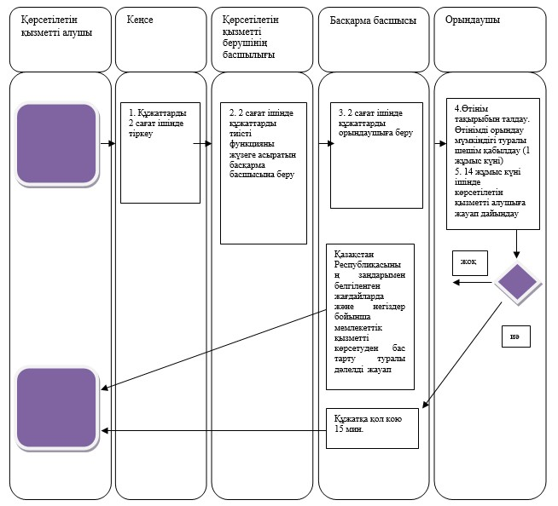

|  |  |
| --- | --- |
|  | "Монтаждауды, реттеудi, жаңғыртуды, орнатуды, пайдалануды, сақтауды, жөндеудi және сервистiк қызмет көрсетудi қоса алғанда, оқ-дәрiлердi, қару-жарақ пен әскери техниканы, олардың қосалқы бөлшектерiн, жиынтықтаушы бұйымдары мен аспаптарын, сондай-ақ арнайы материалдарды және оларды өндiруге арналған жабдықтарды әзiрлеу, өндiру, жөндеу, сатып алу және өткiзу жөнiндегi қызметтi жүзеге асыруға лицензия беру" мемлекеттік көрсетілетін қызмет регламентіне 2-қосымша |

**Көрсетілетін қызметті берушімен мемлекеттiк қызметті көрсетуге тартылған ақпараттық жүйелердiң функционалдық өзара**  
**iс-қимылының диаграммасы**

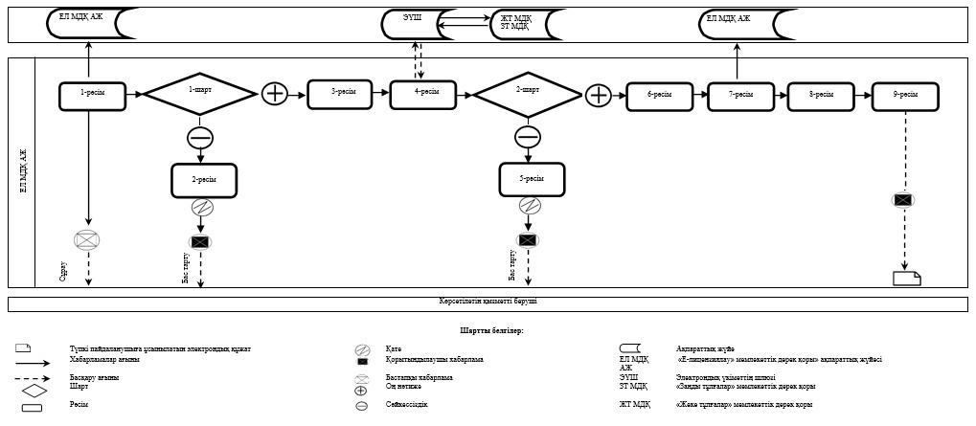

|  |  |
| --- | --- |
|  | "Монтаждауды, реттеудi, жаңғыртуды, орнатуды, пайдалануды, сақтауды, жөндеудi және сервистiк қызмет көрсетудi қоса алғанда, оқ-дәрiлердi, қару-жарақ пен әскери техниканы, олардың қосалқы бөлшектерiн, жиынтықтаушы бұйымдары мен аспаптарын, сондай-ақ арнайы материалдарды және оларды өндiруге арналған жабдықтарды әзiрлеу, өндiру, жөндеу, сатып алу және өткiзу жөнiндегi қызметтi  жүзеге асыруға лицензия беру" мемлекеттік көрсетілетін қызмет регламентіне 3-қосымша |

**Мемлекеттік көрсетілетін қызметті алушыға мемлекеттiк қызметті көрсету кезiнде тартылған ақпараттық жүйелердiң функционалдық өзара iс-қимылының диаграммасы**

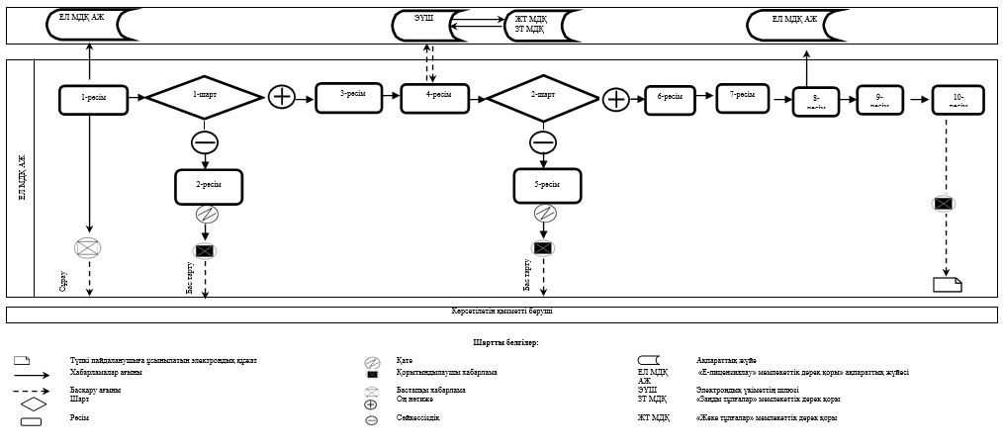

|  |  |
| --- | --- |
|  | Қазақстан Республикасы Инвестициялар және даму министрі міндетін атқарушының 2016 жылғы 14 сәуірдегі № 382 бұйрығына 1-қосымша |

**"Босатылатын оқ-дәрiлердi, қару-жарақтарды, әскери техниканы, арнайы құралдарды жою (құрту, кәдеге жарату, көму) және қайта өңдеу жөнiндегi қызметтi жүзеге асыруға лицензия беру" мемлекеттiк көрсетілетін қызмет регламенті**  
**1. Жалпы ережелер**

      1. "Босатылатын оқ-дәрiлердi, қару-жарақтарды, әскери техниканы, арнайы құралдарды жою (құрту, кәдеге жарату, көму) және қайта өңдеу жөнiндегi қызметтi жүзеге асыруға лицензия беру" Мемлекеттiк көрсетілетін қызметті Қазақстан Республикасы Инвестициялар және даму министрлiгінің Индустриялық даму және өнеркәсiптiк қауiпсiздiк комитетi (бұдан әрi - көрсетілетін қызметті беруші) көрсетеді.

      Құжаттарды қабылдау және мемлекеттік қызметті көрсету нәтижелерін беру:

      1) көрсетілетін қызметті берушінің кеңсесі;

      2) www.egov.kz, www.elicense.kz "электрондық үкімет" веб-порталы арқылы (бұдан әрі – Портал) жүзеге асырылады.

      2. Мемлекеттiк қызметтi көрсету нысаны – электрондық (жартылай автоматтандырылған) және (немесе) қағаз түрiнде.

      3. Мемлекеттiк қызметтi көрсету нәтижесi "Қару-жарақ, әскери техника және жекелеген қару түрлерінің айналымы саласындағы мемлекеттік көрсетілетін қызметтер стандарттарын бекіту туралы" Қазақстан Республикасы Инвестициялар және даму министрінің 2016 жылғы 29 наурыздағы № 292 бұйрығымен бекітілген "Босатылатын оқ-дәрiлердi, қару-жарақтарды, әскери техниканы, арнайы құралдарды жою (құрту, кәдеге жарату, көму) және қайта өңдеу жөнiндегi қызметтi жүзеге асыруға лицензия беру" Мемлекеттік көрсетілетін қызмет стандартын (Нормативтік құқықтық актілерді мемлекеттік тіркеу тізілімінде № 13645 болып тіркелген) (бұдан әрі - Стандарт) – босатылатын оқ-дәрiлердi, қару-жарақтарды, әскери техниканы, арнайы құралдарды жою (құрту, кәдеге жарату, көму) және қайта өңдеу жөнiндегi қызметтi жүзеге асыруға лицензия және (немесе) лицензияға қосымша, қайта ресімделген лицензия және (немесе) лицензияға қосымша, лицензияның және (немесе) лицензияға қосымшанының телнұсқасы немесе мемлекеттiк қызметтi көрсетуден бас тарту туралы дәлелдi жауап.

      Мемлекеттiк қызметтi көрсету нәтижесiн ұсыну нысаны: электрондық.

**2. Көрсетілетін қызметті берушінің құрылымдық бөлімшелерінің (қызметкерлерінің) мемлекеттік қызметті көрсету процесіндегі іс-қимыл тәртібінің сипаттамасы**

      4. Мемлекеттік қызметті көрсету бойынша рәсімді (іс - қимылды) бастауға негіздеме Мемлекеттік көрсетілетін қызмет стандартының 9-тармағымен көзделген көрсетілетін қызметті берушінің көрсетілетін қызметті алушы ұсынған құжаттарды алуы болып табылады.

      5. Мемлекеттік қызметті көрсету процесінің құрамына кіретін әрбір рәсімнің (іс-қимылдың) мазмұны және оны орындау ұзақтығы:

      1) көрсетілген қызметті беруші кеңсесінің маманы 2 сағат ішінде кіріс хат-хабарын тіркеу журналында көрсетілетін қызметті алушының мемлекеттік қызметті көрсету үшін қажетті құжаттарын тіркеп, оларды көрсетілетін қызметті берушінің басшылығына жібереді;

      2) көрсетілетін қызметті берушінің басшысы 2 сағат ішінде көрсетілетін қызметті алушының мемлекеттік қызметті көрсету үшін қажетті құжаттарын қарап, оларды Экспорттық бақылау және лицензиялау басқармасының (бұдан әрі - Басқарма) басшысына жібереді;

      3) Басқарма басшысы 2 сағат ішінде көрсетілетін қызметті алушының мемлекеттік қызметті көрсету үшін қажетті құжаттарын қарап, оларды Басқарманың бас сарапшысына (сарапшысына) жібереді;

      4) көрсетілетін қызметті алушы мемлекеттік қызметті көрсету үшін қажетті толық емес құжаттар топтамасын ұсынған жағдайда, Басқарманың бас сарапшысы (сарапшысы) көрсетілетін қызметті берушіге ұсынған қажетті құжаттарды алған күннен бастап 1 (бір) жұмыс күнінен аспайтын мерзімде өтінішті одан әрі қарастырудан бас тарту туралы жазбаша дәлелді жауапты дайындайды;

      5) көрсетілетін қызметті алушы мемлекеттік қызметті көрсету үшін қажетті толық құжаттар топтамасын ұсынған жағдайда, Басқарманың бас сарапшысы (сарапшысы) көрсетілетін қызметті берушіге ұсынған құжаттарды алған күннен бастап 1 (бір) жұмыс күнінен аспайтын мерзімде келісім алу үшін тиісті мемлекеттік органдарға сұрау жібереді;

      6) Басқарманың бас сарапшысы (сарапшысы) 13 (он үш) жұмыс күні мерзімінде мемлекеттік қызметті көрсету үшін қажетті көрсетілетін қызметті алушының құжаттарын лицензия және (немесе) лицензияның қосымшаларын беру талаптарына сәйкестікке қарайды, мемлекеттік қызметті көрсету нәтижесін дайындайды және Басқарма басшысының қарауына енгізеді;

      шетке бөлу немесе бөлу нысанындағы көрсетілетін қызметті алушы заңды тұлғаның қайта ұйымдастыру кезінде 14 (он төрт) жұмыс күні мерзімінде жүзеге асырылатын лицензияны және (немесе) лицензияға қосымшаны қайта ресімдеуді қоспағанда, лицензияны және (немесе) лицензияға қосымшаны қайта ресімдеу, мемлекеттік қызметті көрсету үшін көрсетілетін қызметті алушы қажетті құжаттарды ұсынған жағдайда, 2 (екі) жұмыс күні мерзімінде жүзеге асырылады;

      лицензияның және (немесе) лицензияға қосымшаның телнұсқасы, көрсетілетін қызметті алушы мемлекеттік қызметті көрсету үшін қажетті құжаттарды ұсынған жағдайда, 1 (бір) жұмыс күні мерзімінде жүзеге асырылады;

      7) Басқарма басшысы 15 минут ішінде мемлекеттік қызметті көрсету нәтижесіне қол қояды және көрсетілетін қызметті берушінің басшылығына қол қою үшін береді;

      8) көрсетілетін қызметті берушінің басшылығы 15 минут ішінде мемлекеттік көрсетілетін қызметтің нәтижесіне қол қояды және оны Басқарманың бас сарапшысына (сарапшысы) береді;

      9) Басқарманың бас сарапшысы (сарапшысы) 30 минут ішінде мемлекеттік қызметті көрсету нәтижесін тіркеу үшін көрсетілетін қызметті берушінің кеңсесіне жібереді;

      10) көрсетілетін қызметті беруші кеңсесінің маманы 30 минут ішінде мемлекеттік қызметті көрсету нәтижесін тіркейді және көрсетілетін қызметті алушыға қолма қол береді немесе поштамен жібереді.

      6. Мемлекеттік қызметті көрсету бойынша рәсімнің (іс-қимыл) нәтижесі мынадай рәсімді (іс-қимыл) орындауды бастау үшін негіз болады:

      1) көрсетілетін қызметті алушының мемлекеттік қызметті көрсету үшін ұсынған қажетті құжаттарын көрсетілетін қызметті берушінің кеңсесінде тіркеу және оларды көрсетілетін қызметті берушінің басшылығына беру;

      2) Басқарма басшысының қарауы үшін көрсетілетін қызметті берушінің басшылығына қарары;

      3) Басқарма бас сарапшысының (сарапшысының) қарауы үшін Басқарма басшысының қарары;

      4) Басқарманың бас сарапшысының (сарапшысының) босатылатын оқ-дәрiлердi, қару-жарақтарды, әскери техниканы, арнайы құралдарды жою (құрту, кәдеге жарату, көму) және қайта өңдеу жөнiндегi қызметтi жүзеге асыруға лицензия және (немесе) лицензияға қосымша, қайта рәсімделген лицензия және (немесе) лицензияға қосымша, лицензияның және (немесе) лицензияға қосымшанының төлнұсқасы немесе мемлекеттiк қызметтi көрсетуден бас тарту туралы дәлелдi жауапты рәсімдеуі және оны қол қою үшін көрсетілетін қызметті берушінің басшылығына тапсыруы;

      5) көрсетілетін қызметті алушыға босатылатын оқ-дәрiлердi, қару-жарақтарды, әскери техниканы, арнайы құралдарды жою (құрту, кәдеге жарату, көму) және қайта өңдеу жөнiндегi қызметтi жүзеге асыруға лицензия және (немесе) лицензияға қосымша, қайта рәсімделген лицензия және (немесе) лицензияға қосымша, лицензияның және (немесе) лицензияға қосымшанының төлнұсқасы немесе мемлекеттiк қызметтi көрсетуден бас тарту туралы дәлелдi жауапты беру.

**3. Мемлекеттік қызметті көрсету процесінде көрсетілетін қызметті берушінің құрылымдық бөлімшелерінің (қызметкерлерінің) өзара іс-қимыл тәртібін сипаттау**

      7. Мемлекеттік қызметті көрсету процесіне қатысатын көрсетілетін қызметті берушінің құрылымдық бөлімшелерінің (қызметкерлерінің) тізбесі:

      1) көрсетілетін қызметті беруші кеңсесінің маманы;

      2) көрсетілетін қызметті берушінің басшысы;

      3) тиісті функцияны жүзеге асыратын құрылымдық бөлімшенің басшысы;

      4) қызметкер (орындаушы).

      8. Көрсетілетін қызметті берушінің құрылымдық бөлімшілері арасындағы рәсімдердің (іс-қимылдар) бірізділігін сипаттау:

      1) көрсетілетін қызметті беруші кеңсесінің маманы 2 сағат ішінде кіріс хат-хабарын тіркеу журналында көрсетілетін қызметті алушының мемлекеттік қызметті көрсету үшін қажетті құжаттарын тіркеп, оларды көрсетілетін қызметті берушінің басшылығына жібереді;

      2) көрсетілетін қызметті берушінің басшылығына 2 сағат ішінде көрсетілетін қызметті алушының мемлекеттік қызметті көрсету үшін қажетті құжаттарын қарап, оларды Басқарма басшысына жібереді;

      3) Басқарма басшысы 2 сағат ішінде көрсетілетін қызметті алушының мемлекеттік қызметті көрсету үшін қажетті құжаттарын қарап, оларды Басқарманың бас сарапшысына (сарапшысына) жібереді;

      4) көрсетілетін қызметті алушы мемлекеттік қызметті көрсету үшін қажетті толық емес құжаттар топтамасын ұсынған жағдайда, Басқарманың бас сарапшысы (сарапшысы) көрсетілетін қызметті берушіге ұсынған қажетті құжаттарды алған күннен бастап 1 (бір) жұмыс күнінен аспайтын мерзімде өтінішті одан әрі қарастырудан бас тарту туралы жазбаша дәлелді жауап дайындайды;

      5) көрсетілетін қызметті алушы мемлекеттік қызметті алу үшін қажетті толық құжаттар топтамасын ұсынған жағдайда, Басқарманың бас сарапшысы (сарапшысы) көрсетілетін қызметті берушіге ұсынған құжаттарды алған күннен бастап 1 (бір) жұмыс күнінен аспайтын мерзімде келісім алу үшін тиісті мемлекеттік органдарға сұрау жібереді;

      6) Басқарманың бас сарапшысы (сарапшысы) 13 (он үш) жұмыс күні мерзімінде мемлекеттік қызметті көрсету үшін қажетті көрсетілетін қызметті алушының құжаттарын лицензия және (немесе) лицензияның қосымшаларын беру талаптарын сәйкестікке қарайды, мемлекеттік қызметті көрсету нәтижесін дайындайды және Басқарма басшысының қарауына енгізеді;

      жеке бөлу және бөлу нысанындағы көрсетілетін қызметті алушы заңды тұлғаның қайта ұйымдастырылуы кезінде 14 (он төрт) жұмыс күні мерзімінде жүзеге асырылатын лицензияны және (немесе) лицензияға қосымшаны қайта ресімдеуді есептемегенде, лицензияны және (немесе) лицензияға қосымшаны қайта ресімдеу, мемлекеттік қызметті көрсету үшін көрсетілетін қызметті алушы қажетті құжаттарды ұсынған жағдайда, 2 (екі) жұмыс күні мерзімінде жүзеге асырылады;

      лицензияның және (немесе) лицензияға қосымшаның телнұсқасы көрсетілетін қызметті алушы мемлекеттік қызметті көрсету үшін қажетті құжаттарды ұсынған жағдайда 1 (бір) жұмыс күні мерзімінде жүзеге асырылады;

      7) Басқарма басшысы 15 минут ішінде мемлекеттік қызметті көрсету нәтижесіне қол қояды және көрсетілетін қызметті берушінің басшылығына қол қою үшін береді;

      8) көрсетілетін қызметті берушінің басшысы 15 минут ішінде мемлекеттік қызметті көрсету нәтижесіне қол қояды және оны Басқарманың бас сарапшысына (сарапшысына) береді;

      9) Басқарманың бас сарапшысы (сарапшысы) 30 минут ішінде мемлекеттік қызметті көрсету нәтижесін тіркеу үшін көрсетілетін қызметті берушінің кеңсесіне жібереді;

      10) көрсетілетін қызметті беруші кеңсесінің маманы 2 сағат ішінде мемлекеттік қызметті көрсету нәтижесін тіркейді және көрсетілетін қызметті алушыға қолма-қол береді немесе поштамен жібереді.

      9. Көрсетілетін қызметті берушінің құрылымдық бөлімшелері (қызметкерлері) арасындағы рәсімдердің (іс-қимылдар) бірізділігінің сипаттамасы осы Регламентке 1-қосымшаға сәйкес мемлекеттік қызмет көрсету бизнес-процесстерінің анықтамалығында берілген.

**4. Мемлекеттiк қызметті көрсету процесiнде ақпараттық жүйелердi пайдалану тәртiбiн сипаттау**

      10. Портал арқылы мемлекеттiк қызметті көрсету кезiнде көрсетiлетін қызметті берушi мен көрсетiлетін қызметті алушының жүгiну тәртiбiнің және рәсiмдердiң (iс-қимылдардың) бірізділігінің сипаттамасы.

      1) көрсетiлетін қызметті берушiнің рәсiмдерi (iс-қимылдары) бірізділігінің сипаттамасы:

      1-рәсiм – мемлекеттiк қызметтi көрсету үшiн "Е-лицензиялау" мемлекеттiк дерекқоры" ақпараттық жүйесіне (бұдан әрі - ЕЛ МДҚ АЖ) көрсетілетін қызметті берушінің логин мен парольдi енгiзуi;

      1-шарт – логин және пароль арқылы ЕЛ МДҚ АЖ-да көрсетілетін қызметті берушінiң тiркелген қызметкерi туралы деректердiң түпнұсқалығын тексеру;

      2-рәсiм – ЕЛ МДҚ АЖ-да көрсетілетін қызметті беруші қызметкерiнiң деректерiнде бұзушылықтардың болуына байланысты авторландырудан бас тарту туралы хабарламаны қалыптастыру;

      3-рәсiм – көрсетiлетін қызметті беруші қызметкерiнiң осы регламентте көрсетiлген қызметтi таңдауы, қызмет көрсету үшiн сұрау нысанын экранға шығаруы және көрсетiлетін қызметті беруші қызметкерiнiң көрсетiлетін қызметті алушы деректерiн енгiзуі;

      4-рәсiм – электрондық үкiмет шлюзі арқылы көрсетілетін қызметті алушының деректері туралы сұрауды "Заңды тұлғалар" мемлекеттiк дерек қорына (бұдан әрі - ЗТ МДҚ) немесе "Жеке тұлғалар" мемлекеттiк дерек қорына (бұдан әрі - ЖТ МДҚ) жiберу;

      2-шарт – көрсетiлетін қызметті алушы деректерiнiң ЖТ МДҚ/ЗТ МДҚ-да болуын тексеру;

      5-рәсiм – көрсетiлетін қызметті беруші деректерiнiң ЖТ МДҚ/ЗТ МДҚ-да болмауына байланысты деректердi алудың мүмкiн еместiгi туралы хабарламаны қалыптастыру;

      6-рәсiм – құжаттардың қағаз нысанда болуы туралы белгiсi бөлiгiнде сұрау нысанын толтыру;

      7-рәсiм – сұрауды ЕЛ МДҚ АЖ-да тiркеу және ЕЛ МДҚ АЖ-да көрсетілетін қызметтердi өңдеу;

      8-рәсiм – көрсетiлетін қызметті берушімен көрсетiлетін қызметті алушының лицензия және (немесе) лицензияға қосымша беру/қайта ресiмдеу талаптарына, сондай-ақ қойылатын бiлiктiлiк талаптарға сәйкестiгiн тексеру;

      9-рәсiм – көрсетiлетін қызметті алушының ЕЛ МДҚ АЖ-да құрылған мемлекеттiк қызметтi көрсету нәтижесiн алуы.

      2) көрсетiлетін қызметті алушының жүгіну тәртібінің және рәсiмдер (iс-қимылдар) бірізділігінің сипаттамасы:

      1-рәсiм – мемлекеттiк көрсетілетін қызметтi алу үшiн Порталда көрсетiлетін қызметті алушының парольді енгiзуі (іске қосу процесi);

      1-шарт – логин (жеке сәйкестендiру нөмiрi/бизнес-сәйкестендiру нөмiрi) және пароль арқылы Порталда тiркелген көрсетiлетін қызметті алушы туралы деректердiң түпнұсқалығын тексеру;

      2-рәсiм – Порталмен көрсетiлетін қызметті алушы деректерiнде бұзушылықтардың болуына байланысты авторландырудан бас тарту туралы хабарламаны қалыптастыру;

      3-рәсiм – көрсетiлетін қызметті алушының осы регламентте көрсетiлген қызметтi таңдауы, қызмет көрсету үшін сұрау нысанын экранға шығару және көрсетiлетін қызметті алушының сұрау нысанына қажеттi құжаттарды электрондық түрде бекіте отырып, нысанның құрылымы мен форматтық талаптарын ескеріп, оны толтыруы (деректерді енгізу);

      4-рәсiм – қызметтi электрондық үкiметтiң төлем шлюзі арқылы төлеу, одан кейiн бұл ақпарат ЕЛ МДҚ АЖ-ға түседi;

      2-шарт – мемлекеттік қызметті көрсеткенi үшiн төлем фактiсiн ЕЛ МДҚ АЖ-да тексеру;

      5-рәсiм – ЕЛ МДҚ АЖ-да қызметті көрсету үшiн төлемнiң болмауына байланысты, сұратылған мемлекеттік қызметтен бас тарту туралы хабарламаны қалыптастыру;

      6-рәсiм – сұрауды куәландыру (қол қою) үшiн көрсетiлетін қызметті алушының электрондық цифрық қолтанбасының (бұдан әрі – ЭЦҚ) тiркеу куәлiгiн таңдауы;

      7-рәсiм – көрсетiлетін қызметті алушының ЭЦҚ арқылы қызметті көрсетуге сұраудың толтырылған (енгiзiлген деректер) нысанын куәландыру (қол қою);

      8-рәсiм – ЕЛ МД АЖ-да электронды құжатты (көрсетiлетін қызметті алушының сұрауын) тiркеу және ЕЛ МД АЖ-да сұрауды өңдеу;

      9-рәсiм – көрсетiлетін қызметті беруші мен көрсетiлетін қызметті алушының лицензия және (немесе) лицензияға қосымша беру/қайта ресiмдеу талаптарына, сондай-ақ қойылатын бiлiктiлiк талаптарға сәйкестiгiн тексеру;

      10-рәсiм – көрсетiлетін қызметті алушының ЕЛ МДҚ АЖ-да құрылған мемлекеттiк қызметтi көрсету нәтижесiн алуы.

      Көрсетiлетін қызметті берушi мен көрсетiлетін қызметті алушы арқылы мемлекеттiк қызметті көрсетуге тартылған ақпараттық жүйелердiң функционалдық өзара iс-қимыл диаграммасы, және көрсетілетін қызметті алушы арқылы мемлекеттік қызметті көрсетуге тартылған ақпараттық жүйелердің функционалдық өзара іс-қимылының диаграммасы осы регламентке 2, 3-қосымшаларда берілген.

|  |  |
| --- | --- |
|  | "Босатылатын оқ-дәрiлердi, қару-жарақтарды, әскери техниканы, арнайы құралдарды жою (құрту, кәдеге жарату, көму) және қайта өңдеу жөнiндегi қызметтi жүзеге асыруға лицензия беру" мемлекеттік көрсетілетін қызмет регламентіне 1-қосымша |

**"Босатылатын оқ-дәрiлердi, қару-жарақтарды, әскери техниканы, арнайы құралдарды жою (құрту, кәдеге жарату, көму) және қайта өңдеу жөнiндегi қызметтi жүзеге асыруға лицензия беру" мемлекеттік қызмет көрсету бизнес-процесстерінің анықтамалығы**

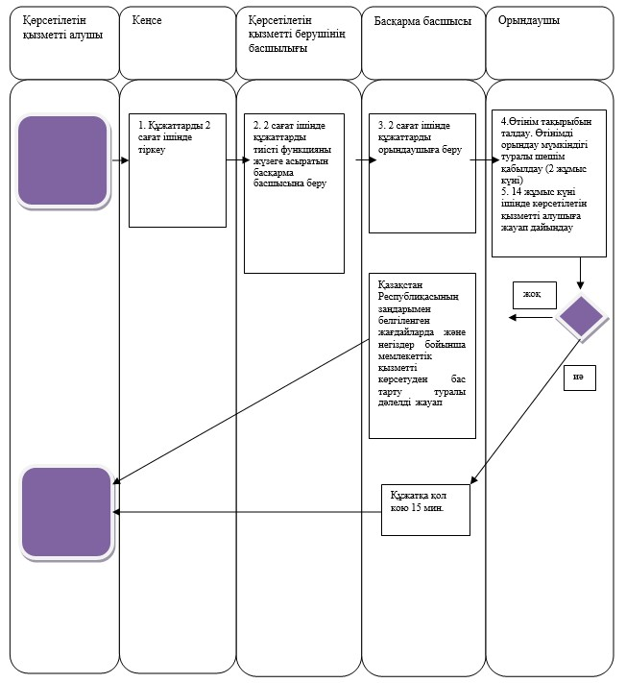

|  |  |
| --- | --- |
|  | "Босатылатын оқ-дәрiлердi, қару-жарақтарды, әскери техниканы, арнайы құралдарды жою (құрту,  кәдеге жарату, көму) және қайта өңдеу жөнiндегi қызметтi жүзеге асыруға лицензия беру" мемлекеттік көрсетілетін қызмет регламентіне 2-қосымша |

**Көрсетілетін қызметті берушімен мемлекеттiк қызметті көрсетуге тартылған ақпараттық жүйелердiң функционалдық өзара iс-қимылының диаграммасы**

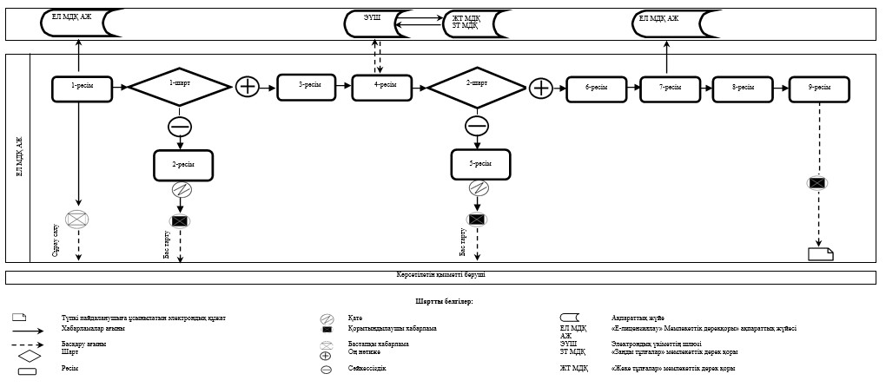

|  |  |
| --- | --- |
|  | "Босатылатын оқ-дәрiлердi, қару-жарақтарды, әскери техниканы, арнайы құралдарды жою (құрту, кәдеге жарату, көму) және қайта өңдеу жөнiндегi қызметтi жүзеге асыруға лицензия беру" мемлекеттік көрсетілетін қызмет регламентіне 3-қосымша |

**Мемлекеттік Көрсетілетін қызметті алушыға мемлекеттiк қызметті көрсету кезiнде тартылған ақпараттық жүйелердiң функционалдық өзара iс-қимылының диаграммасы**

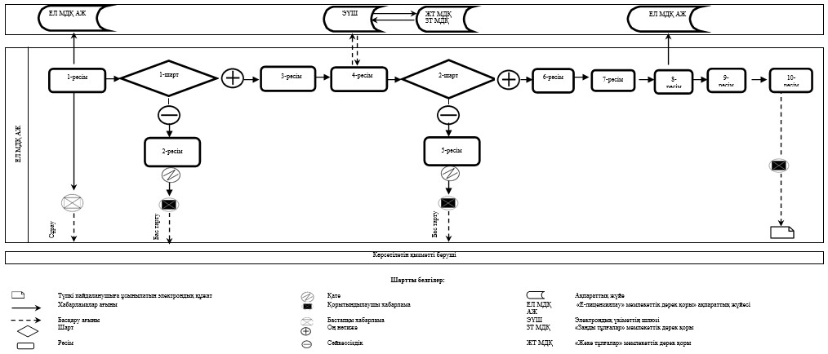

|  |  |
| --- | --- |
|  | Қазақстан Республикасы Инвестициялар және даму министрі міндетін атқарушының 2016 жылғы 14 сәуірдегі № 382 бұйрығына 1-қосымша |

**"Жауынгерлік қол атыс қаруы мен оның патрондарын әзірлеу, жасау, жөндеу, сату, сатып алу жөніндегі қызметті жүзеге асыруға лицензия беру" мемлекеттiк көрсетілетін қызмет регламенті**  
**1. Жалпы ережелер**

      1. "Жауынгерлік қол атыс қаруы мен оның патрондарын әзірлеу, жасау, жөндеу, сату, сатып алу жөніндегі қызметті жүзеге асыруға лицензия беру қызметтi жүзеге асыруға лицензия беру" Мемлекеттiк көрсетілетін қызметті Қазақстан Республикасы Инвестициялар және даму министрлiгінің Индустриялық даму және өнеркәсiптiк қауiпсiздiк комитетi (бұдан әрi - көрсетілетін қызметті беруші) көрсетеді.

      Құжаттарды қабылдау және мемлекеттік қызметті көрсету нәтижелерін беру:

      1) көрсетілетін қызметті берушінің кеңсесі;

      2) www.egov.kz, www.elicense.kz "электрондық үкімет" веб-порталы арқылы (бұдан әрі – Портал) жүзеге асырылады.

      2. Мемлекеттiк қызметтi көрсету нысаны – электрондық (жартылай автоматтандырылған) және (немесе) қағаз түрiнде.

      3. Мемлекеттiк қызметтi көрсету нәтижесi "Қару-жарақ, әскери техника және жекелеген қару түрлерінің айналымы саласындағы мемлекеттік көрсетілетін қызметтер стандарттарын бекіту туралы" Қазақстан Республикасы Инвестициялар және даму министрінің 2016 жылғы 29 наурыздағы № 292 бұйрығымен бекітілген "Жауынгерлік қол атыс қаруы мен оның патрондарын әзірлеу, жасау, жөндеу, сату, сатып алу жөнiндегi қызметтi жүзеге асыруға лицензия беру" Мемлекеттік көрсетілетін қызмет стандартын (Нормативтік құқықтық актілерді мемлекеттік тіркеу тізілімінде № 13645 болып тіркелген) (бұдан әрі - Стандарт) – жауынгерлік қол атыс қаруы мен оның патрондарын әзірлеу, жасау, жөндеу, сату, сатып алу жөнiндегi қызметтi жүзеге асыруға лицензия және (немесе) лицензияға қосымша, қайта ресімделген лицензия және (немесе) лицензияға қосымша, лицензияның және (немесе) лицензияға қосымшанының телнұсқасы немесе мемлекеттiк қызметтi көрсетуден бас тарту туралы дәлелдi жауап.

      Мемлекеттiк қызметтi көрсету нәтижесiн ұсыну нысаны: электрондық.

**2. Көрсетілетін қызметті берушінің құрылымдық бөлімшелерінің (қызметкерлерінің) мемлекеттік қызметті көрсету процесіндегі іс-қимыл тәртібінің сипаттамасы**

      4. Мемлекеттік қызметті көрсету бойынша рәсімді (іс - қимылды) бастауға негіздеме Мемлекеттік көрсетілетін қызмет стандартының 9-тармағымен көзделген көрсетілетін қызметті берушінің көрсетілетін қызметті алушы ұсынған құжаттарды алуы болып табылады.

      5. Мемлекеттік қызметті көрсету процесінің құрамына кіретін әрбір рәсімнің (іс-қимылдың) мазмұны және оны орындау ұзақтығы:

      1) көрсетілген қызметті беруші кеңсесінің маманы 2 сағат ішінде кіріс хат-хабарын тіркеу журналында көрсетілетін қызметті алушының мемлекеттік қызметті көрсету үшін қажетті құжаттарын тіркеп, оларды көрсетілетін қызметті берушінің басшылығына жібереді;

      2) көрсетілетін қызметті берушінің басшысы 2 сағат ішінде көрсетілетін қызметті алушының мемлекеттік қызметті көрсету үшін қажетті құжаттарын қарап, оларды Экспорттық бақылау және лицензиялау басқармасының (бұдан әрі - Басқарма) басшысына жібереді;

      3) Басқарма басшысы 2 сағат ішінде көрсетілетін қызметті алушының мемлекеттік қызметті көрсету үшін қажетті құжаттарын қарап, оларды Басқарманың бас сарапшысына (сарапшысына) жібереді;

      4) көрсетілетін қызметті алушы мемлекеттік қызметті көрсету үшін қажетті толық емес құжаттар топтамасын ұсынған жағдайда, Басқарманың бас сарапшысы (сарапшысы) көрсетілетін қызметті берушіге ұсынған қажетті құжаттарды алған күннен бастап 1 (бір) жұмыс күнінен аспайтын мерзімде өтінішті одан әрі қарастырудан бас тарту туралы жазбаша дәлелді жауапты дайындайды;

      5) көрсетілетін қызметті алушы мемлекеттік қызметті көрсету үшін қажетті толық құжаттар топтамасын ұсынған жағдайда, Басқарманың бас сарапшысы (сарапшысы) көрсетілетін қызметті берушіге ұсынған құжаттарды алған күннен бастап 1 (бір) жұмыс күнінен аспайтын мерзімде келісім алу үшін тиісті мемлекеттік органдарға сұрау жібереді;

      6) Басқарманың бас сарапшысы (сарапшысы) 13 (он үш) жұмыс күні мерзімінде мемлекеттік қызметті көрсету үшін қажетті көрсетілетін қызметті алушының құжаттарын лицензия және (немесе) лицензияның қосымшаларын беру талаптарына сәйкестікке қарайды, мемлекеттік қызметті көрсету нәтижесін дайындайды және Басқарма басшысының қарауына енгізеді;

      шетке бөлу немесе бөлу нысанындағы көрсетілетін қызметті алушы заңды тұлғаның қайта ұйымдастыру кезінде 14 (он төрт) жұмыс күні мерзімінде жүзеге асырылатын лицензияны және (немесе) лицензияға қосымшаны қайта ресімдеуді қоспағанда, лицензияны және (немесе) лицензияға қосымшаны қайта ресімдеу, мемлекеттік қызметті көрсету үшін көрсетілетін қызметті алушы қажетті құжаттарды ұсынған жағдайда, 2 (екі) жұмыс күні мерзімінде жүзеге асырылады;

      лицензияның және (немесе) лицензияға қосымшаның телнұсқасы, көрсетілетін қызметті алушы мемлекеттік қызметті көрсету үшін қажетті құжаттарды ұсынған жағдайда, 1 (бір) жұмыс күні мерзімінде жүзеге асырылады;

      7) Басқарма басшысы 15 минут ішінде мемлекеттік қызметті көрсету нәтижесіне қол қояды және көрсетілетін қызметті берушінің басшылығына қол қою үшін береді;

      8) көрсетілетін қызметті берушінің басшылығы 15 минут ішінде мемлекеттік көрсетілетін қызметтің нәтижесіне қол қояды және оны Басқарманың бас сарапшысына (сарапшысы) береді;

      9) Басқарманың бас сарапшысы (сарапшысы) 30 минут ішінде мемлекеттік қызметті көрсету нәтижесін тіркеу үшін көрсетілетін қызметті берушінің кеңсесіне жібереді;

      10) көрсетілетін қызметті беруші кеңсесінің маманы 30 минут ішінде мемлекеттік қызметті көрсету нәтижесін тіркейді және көрсетілетін қызметті алушыға қолма қол береді немесе поштамен жібереді.

      6. Мемлекеттік қызметті көрсету бойынша рәсімнің (іс-қимыл) нәтижесі мынадай рәсімді (іс-қимыл) орындауды бастау үшін негіз болады:

      1) көрсетілетін қызметті алушының мемлекеттік қызметті көрсету үшін ұсынған қажетті құжаттарын көрсетілетін қызметті берушінің кеңсесінде тіркеу және оларды көрсетілетін қызметті берушінің басшылығына беру;

      2) Басқарма басшысының қарауы үшін көрсетілетін қызметті берушінің басшылығына қарары;

      3) Басқарма бас сарапшысының (сарапшысының) қарауы үшін Басқарма басшысының қарары;

      4) Басқарманың бас сарапшысының (сарапшысының) жауынгерлік қол атыс қаруы мен оның патрондарын әзірлеу, жасау, жөндеу, сату, сатып алу жөнiндегi қызметтi жүзеге асыруға лицензия және (немесе) лицензияға қосымша, қайта рәсімделген лицензия және (немесе) лицензияға қосымша, лицензияның және (немесе) лицензияға қосымшанының төлнұсқасы немесе мемлекеттiк қызметтi көрсетуден бас тарту туралы дәлелдi жауапты рәсімдеуі және оны қол қою үшін көрсетілетін қызметті берушінің басшылығына тапсыруы;

      5) көрсетілетін қызметті алушыға жауынгерлік қол атыс қаруы мен оның патрондарын әзірлеу, жасау, жөндеу, сату, сатып алу жөнiндегi қызметтi жүзеге асыруға лицензия және (немесе) лицензияға қосымша, қайта рәсімделген лицензия және (немесе) лицензияға қосымша, лицензияның және (немесе) лицензияға қосымшанының төлнұсқасы немесе мемлекеттiк қызметтi көрсетуден бас тарту туралы дәлелдi жауапты беру.

**3. Мемлекеттік қызметті көрсету процесінде көрсетілетін қызметті берушінің құрылымдық бөлімшелерінің (қызметкерлерінің) өзара іс-қимыл тәртібін сипаттау**

      7. Мемлекеттік қызметті көрсету процесіне қатысатын көрсетілетін қызметті берушінің құрылымдық бөлімшелерінің (қызметкерлерінің) тізбесі:

      1) көрсетілетін қызметті беруші кеңсесінің маманы;

      2) көрсетілетін қызметті берушінің басшысы;

      3) тиісті функцияны жүзеге асыратын құрылымдық бөлімшенің басшысы;

      4) қызметкер (орындаушы).

      8. Көрсетілетін қызметті берушінің құрылымдық бөлімшілері арасындағы рәсімдердің (іс-қимылдар) бірізділігін сипаттау:

      1) көрсетілетін қызметті беруші кеңсесінің маманы 2 сағат ішінде кіріс хат-хабарын тіркеу журналында көрсетілетін қызметті алушының мемлекеттік қызметті көрсету үшін қажетті құжаттарын тіркеп, оларды көрсетілетін қызметті берушінің басшылығына жібереді;

      2) көрсетілетін қызметті берушінің басшылығына 2 сағат ішінде көрсетілетін қызметті алушының мемлекеттік қызметті көрсету үшін қажетті құжаттарын қарап, оларды Басқарма басшысына жібереді;

      3) Басқарма басшысы 2 сағат ішінде көрсетілетін қызметті алушының мемлекеттік қызметті көрсету үшін қажетті құжаттарын қарап, оларды Басқарманың бас сарапшысына (сарапшысына) жібереді;

      4) көрсетілетін қызметті алушы мемлекеттік қызметті көрсету үшін қажетті толық емес құжаттар топтамасын ұсынған жағдайда, Басқарманың бас сарапшысы (сарапшысы) көрсетілетін қызметті берушіге ұсынған қажетті құжаттарды алған күннен бастап 1 (бір) жұмыс күнінен аспайтын мерзімде өтінішті одан әрі қарастырудан бас тарту туралы жазбаша дәлелді жауап дайындайды;

      5) көрсетілетін қызметті алушы мемлекеттік қызметті алу үшін қажетті толық құжаттар топтамасын ұсынған жағдайда, Басқарманың бас сарапшысы (сарапшысы) көрсетілетін қызметті берушіге ұсынған құжаттарды алған күннен бастап 1 (бір) жұмыс күнінен аспайтын мерзімде келісім алу үшін тиісті мемлекеттік органдарға сұрау жібереді;

      6) Басқарманың бас сарапшысы (сарапшысы) 13 (он үш) жұмыс күні мерзімінде мемлекеттік қызметті көрсету үшін қажетті көрсетілетін қызметті алушының құжаттарын лицензия және (немесе) лицензияның қосымшаларын беру талаптарын сәйкестікке қарайды, мемлекеттік қызметті көрсету нәтижесін дайындайды және Басқарма басшысының қарауына енгізеді;

      жеке бөлу және бөлу нысанындағы көрсетілетін қызметті алушы заңды тұлғаның қайта ұйымдастырылуы кезінде 14 (он төрт) жұмыс күні мерзімінде жүзеге асырылатын лицензияны және (немесе) лицензияға қосымшаны қайта ресімдеуді есептемегенде, лицензияны және (немесе) лицензияға қосымшаны қайта ресімдеу, мемлекеттік қызметті көрсету үшін көрсетілетін қызметті алушы қажетті құжаттарды ұсынған жағдайда, 2 (екі) жұмыс күні мерзімінде жүзеге асырылады;

      лицензияның және (немесе) лицензияға қосымшаның телнұсқасы көрсетілетін қызметті алушы мемлекеттік қызметті көрсету үшін қажетті құжаттарды ұсынған жағдайда 1 (бір) жұмыс күні мерзімінде жүзеге асырылады;

      7) Басқарма басшысы 15 минут ішінде мемлекеттік қызметті көрсету нәтижесіне қол қояды және көрсетілетін қызметті берушінің басшылығына қол қою үшін береді;

      8) көрсетілетін қызметті берушінің басшысы 15 минут ішінде мемлекеттік қызметті көрсету нәтижесіне қол қояды және оны Басқарманың бас сарапшысына (сарапшысына) береді;

      9) Басқарманың бас сарапшысы (сарапшысы) 30 минут ішінде мемлекеттік қызметті көрсету нәтижесін тіркеу үшін көрсетілетін қызметті берушінің кеңсесіне жібереді;

      10) көрсетілетін қызметті беруші кеңсесінің маманы 2 сағат ішінде мемлекеттік қызметті көрсету нәтижесін тіркейді және көрсетілетін қызметті алушыға қолма-қол береді немесе поштамен жібереді.

      9. Көрсетілетін қызметті берушінің құрылымдық бөлімшелері (қызметкерлері) арасындағы рәсімдердің (іс-қимылдар) бірізділігінің сипаттамасы осы Регламентке 1-қосымшаға сәйкес мемлекеттік қызмет көрсету бизнес-процесстерінің анықтамалығында берілген.

**4. Мемлекеттiк қызметті көрсету процесiнде ақпараттық жүйелердi пайдалану тәртiбiн сипаттау**

      10. Портал арқылы мемлекеттiк қызметті көрсету кезiнде көрсетiлетін қызметті берушi мен көрсетiлетін қызметті алушының жүгiну тәртiбiнің және рәсiмдердiң (iс-қимылдардың) бірізділігінің сипаттамасы.

      1) көрсетiлетін қызметті берушiнің рәсiмдерi (iс-қимылдары) бірізділігінің сипаттамасы:

      1-рәсiм – мемлекеттiк қызметтi көрсету үшiн "Е-лицензиялау" мемлекеттiк дерекқоры" ақпараттық жүйесіне (бұдан әрі - ЕЛ МДҚ АЖ) көрсетілетін қызметті берушінің логин мен парольдi енгiзуi;

      1-шарт – логин және пароль арқылы ЕЛ МДҚ АЖ-да көрсетілетін қызметті берушінiң тiркелген қызметкерi туралы деректердiң түпнұсқалығын тексеру;

      2-рәсiм – ЕЛ МДҚ АЖ-да көрсетілетін қызметті беруші қызметкерiнiң деректерiнде бұзушылықтардың болуына байланысты авторландырудан бас тарту туралы хабарламаны қалыптастыру;

      3-рәсiм – көрсетiлетін қызметті беруші қызметкерiнiң осы регламентте көрсетiлген қызметтi таңдауы, қызмет көрсету үшiн сұрау нысанын экранға шығаруы және көрсетiлетін қызметті беруші қызметкерiнiң көрсетiлетін қызметті алушы деректерiн енгiзуі;

      4-рәсiм – электрондық үкiмет шлюзі арқылы көрсетілетін қызметті алушының деректері туралы сұрауды "Заңды тұлғалар" мемлекеттiк дерек қорына (бұдан әрі - ЗТ МДҚ) немесе "Жеке тұлғалар" мемлекеттiк дерек қорына (бұдан әрі - ЖТ МДҚ) жiберу;

      2-шарт – көрсетiлетін қызметті алушы деректерiнiң ЖТ МДҚ/ЗТ МДҚ-да болуын тексеру;

      5-рәсiм – көрсетiлетін қызметті беруші деректерiнiң ЖТ МДҚ/ЗТ МДҚ-да болмауына байланысты деректердi алудың мүмкiн еместiгi туралы хабарламаны қалыптастыру;

      6-рәсiм – құжаттардың қағаз нысанда болуы туралы белгiсi бөлiгiнде сұрау нысанын толтыру;

      7-рәсiм – сұрауды ЕЛ МДҚ АЖ-да тiркеу және ЕЛ МДҚ АЖ-да көрсетілетін қызметтердi өңдеу;

      8-рәсiм – көрсетiлетін қызметті берушімен көрсетiлетін қызметті алушының лицензия және (немесе) лицензияға қосымша беру/қайта ресiмдеу талаптарына, сондай-ақ қойылатын бiлiктiлiк талаптарға сәйкестiгiн тексеру;

      9-рәсiм – көрсетiлетін қызметті алушының ЕЛ МДҚ АЖ-да құрылған мемлекеттiк қызметтi көрсету нәтижесiн алуы.

      2) көрсетiлетін қызметті алушының жүгіну тәртібінің және рәсiмдер (iс-қимылдар) бірізділігінің сипаттамасы:

      1-рәсiм – мемлекеттiк көрсетілетін қызметтi алу үшiн Порталда көрсетiлетін қызметті алушының парольді енгiзуі (іске қосу процесi);

      1-шарт – логин (жеке сәйкестендiру нөмiрi/бизнес-сәйкестендiру нөмiрi) және пароль арқылы Порталда тiркелген көрсетiлетін қызметті алушы туралы деректердiң түпнұсқалығын тексеру;

      2-рәсiм – Порталмен көрсетiлетін қызметті алушы деректерiнде бұзушылықтардың болуына байланысты авторландырудан бас тарту туралы хабарламаны қалыптастыру;

      3-рәсiм – көрсетiлетін қызметті алушының осы регламентте көрсетiлген қызметтi таңдауы, қызмет көрсету үшін сұрау нысанын экранға шығару және көрсетiлетін қызметті алушының сұрау нысанына қажеттi құжаттарды электрондық түрде бекіте отырып, нысанның құрылымы мен форматтық талаптарын ескеріп, оны толтыруы (деректерді енгізу);

      4-рәсiм – қызметтi электрондық үкiметтiң төлем шлюзі арқылы төлеу, одан кейiн бұл ақпарат ЕЛ МДҚ АЖ-ға түседi;

      2-шарт – мемлекеттік қызметті көрсеткенi үшiн төлем фактiсiн ЕЛ МДҚ АЖ-да тексеру;

      5-рәсiм – ЕЛ МДҚ АЖ-да қызметті көрсету үшiн төлемнiң болмауына байланысты, сұратылған мемлекеттік қызметтен бас тарту туралы хабарламаны қалыптастыру;

      6-рәсiм – сұрауды куәландыру (қол қою) үшiн көрсетiлетін қызметті алушының электрондық цифрық қолтанбасының (бұдан әрі – ЭЦҚ) тiркеу куәлiгiн таңдауы;

      7-рәсiм – көрсетiлетін қызметті алушының ЭЦҚ арқылы қызметті көрсетуге сұраудың толтырылған (енгiзiлген деректер) нысанын куәландыру (қол қою);

      8-рәсiм – ЕЛ МД АЖ-да электронды құжатты (көрсетiлетін қызметті алушының сұрауын) тiркеу және ЕЛ МД АЖ-да сұрауды өңдеу;

      9-рәсiм – көрсетiлетін қызметті беруші мен көрсетiлетін қызметті алушының лицензия және (немесе) лицензияға қосымша беру/қайта ресiмдеу талаптарына, сондай-ақ қойылатын бiлiктiлiк талаптарға сәйкестiгiн тексеру;

      10-рәсiм – көрсетiлетін қызметті алушының ЕЛ МДҚ АЖ-да құрылған мемлекеттiк қызметтi көрсету нәтижесiн алуы.

      Көрсетiлетін қызметті берушi мен көрсетiлетін қызметті алушы арқылы мемлекеттiк қызметті көрсетуге тартылған ақпараттық жүйелердiң функционалдық өзара iс-қимыл диаграммасы, және көрсетілетін қызметті алушы арқылы мемлекеттік қызметті көрсетуге тартылған ақпараттық жүйелердің функционалдық өзара іс-қимылының диаграммасы осы регламентке 2, 3-қосымшаларда берілген.

|  |  |
| --- | --- |
|  | "Жауынгерлік қол атыс қаруы мен оның патрондарын әзірлеу, жасау, жөндеу, сату, сатып алу жөніндегі қызметті жүзеге асыруға лицензия беру" мемлекеттік көрсетілетін қызмет регламентіне 1-қосымша |

**"Жауынгерлік қол атыс қаруы мен оның патрондарын әзірлеу, жасау, жөндеу, сату, сатып алу жөнiндегi қызметтi жүзеге асыруға лицензия беру" мемлекеттік қызмет көрсету бизнес-процесстерінің анықтамалығы**

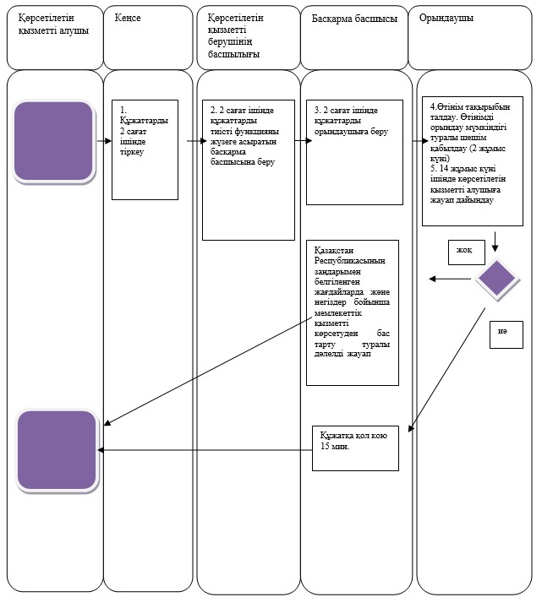

|  |  |
| --- | --- |
|  | "Жауынгерлік қол атыс қаруы мен оның патрондарын әзірлеу, жасау, жөндеу, сату, сатып алу жөніндегі қызметті жүзеге асыруға лицензия беру" мемлекеттік көрсетілетін қызмет регламентіне 2-қосымша |

**Көрсетілетін қызметті берушімен мемлекеттiк қызметті көрсетуге тартылған ақпараттық жүйелердiң функционалдық өзара iс-қимылының диаграммасы**

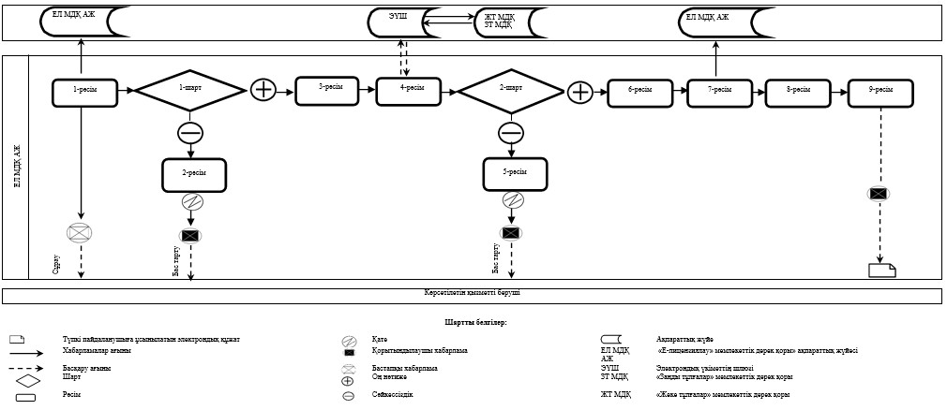

|  |  |
| --- | --- |
|  | "Жауынгерлік қол атыс қаруы мен оның патрондарын әзірлеу, жасау, жөндеу, сату, сатып алу жөніндегі қызметті жүзеге асыруға лицензия беру" мемлекеттік көрсетілетін қызмет регламентіне 3-қосымша |

**Мемлекеттік көрсетілетін қызметті алушыға мемлекеттiк қызметті көрсету кезiнде тартылған ақпараттық жүйелердiң функционалдық өзара iс-қимылының диаграммасы**

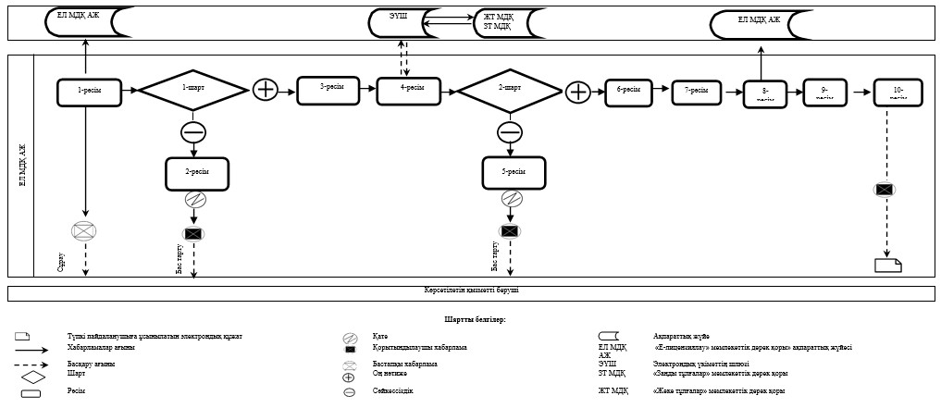

© 2012. Қазақстан Республикасы Әділет министрлігінің «Қазақстан Республикасының Заңнама және құқықтық ақпарат институты» ШЖҚ РМК